Лабораторная работа №2
Тема: Управление правами пользователей в Windows XP (Windows 7,8)
Цель работы: Ознакомиться с процедурами создания ученых записей пользователей и управления их правами.
Теоретическая часть
В операционной системе Windows на одном и том же компьютере могут работать разные пользователи, каждый под своим именем. При входе в ОС запрашиваются имя и пароль, на основе которых происходит аутентификация пользователя.
Компьютер может работать автономно, а может быть рабочей станцией в сети. Если компьютер загружается для автономной работы или для работы в одноранговой сети, то пользователь регистрируется, используя внутренний (локальный) список имен пользователей системы.
Если компьютер загружается для работы в сети с выделенным сервером, то пользователь регистрируется, используя имя, которое ему выдал администратор сети. Список с этими именами хранится на сервере.
Данные о пользователе находятся в специальной базе данных на локальных компьютерах и на сервере. На каждого пользователя заводится отдельная учетная карточка, которая носит название учетная запись.
Windows использует три типа учетных записей пользователей:
- Локальные учетные записи для регистрации пользователей локального компьютера. База локальных учетных записей хранится на каждом компьютере своя, и содержит информацию о пользователях только данного компьютера. Создаются учетные записи администратором этого компьютера.
- Встроенные учетные записи пользователей создаются автоматически при установке Windows . Встроенных учетных записей две — Администратор и Гость. Встроенные учетные записи хранятся в той же базе, что и локальные учетные записи.
- Учетные записи пользователей домена хранятся на выделенном сервере и содержат данные о пользователях локальной сети.
Локальная учетная запись - это учетная запись, которой могут быть предоставлены разрешения и права на вашем компьютере. Для удобства управления локальными пользователями, их можно объединять в группы и управлять группами, чтобы не устанавливать одни и те же настройки для каждого пользователя в отдельности. Ограничения, установленные для группы, распространяются на всех пользователей этой группы.
Домен или глобальные пользователи и группы управляются сетевым администратором. Имеется возможность добавить локальных пользователей, глобальных пользователей и глобальные группы в локальные группы. Однако невозможно добавить локальных пользователей и локальные группы в глобальные группы.
Пользователи и группы важны для безопасности Windows поскольку позволяют ограничить возможность пользователей и групп выполнять определенные действия путем назначения им прав и разрешений. Право дает возможность пользователю выполнять на компьютере определенные действия, такие как архивирование файлов и папок или завершение работы компьютера. Разрешение представляет собой правило, связанное с объектом (например, файлом, папкой или принтером), которое определяет, каким пользователям и какого типа доступ к объекту разрешен.
Операционная система содержит несколько встроенных учетных записей пользователей и групп, которые не могут быть удалены:
- Учетная запись администратора
Учетная запись пользователя с именем "Администратор" используется при первой установке рабочей станции или рядового сервера. Эта учетная запись позволяет выполнять необходимые действия до того, как пользователь создаст свою собственную учетную запись. Администратор является членом группы администраторов на рабочей станции или рядовом сервере.
Учетную запись "Администратор" нельзя удалить, отключить или вывести из группы администраторов, что исключает возможность случайной потери доступа к компьютеру после уничтожения всех учетных записей администраторов. Это свойство отличает пользователя "Администратор" от остальных членов локальной группы "Администраторы".
- Учетная запись гостя
Учетная запись гостя предназначена для тех, кто не имеет реальной учетной записи на компьютере. Учетную запись "Гость" нельзя удалить, но можно переименовать или отключить. Учетной записи пользователя "Гость", как и любой другой учетной записи, можно предоставлять права и разрешения на доступ к объектам. Учетная запись "Гость" по умолчанию входит во встроенную группу "Гости", что позволяет пользователю войти в систему с рабочей станции или рядового сервера. Дополнительные права, как любые разрешения, могут быть присвоены группе "Гости" членом группы администраторов.
К стандартным группам Windows относятся следующие группы:
- Администраторы
Пользователи, входящие в группу "Администраторы", имеют полный доступ на управление компьютером. Это единственная встроенная группа, которой автоматически предоставляются все встроенные права и возможности в системе. По умолчанию туда входит учетная запись "Администратор".
- Операторы архива
Члены группы "Операторы архива" могут архивировать и восстанавливать файлы на компьютере, независимо от всех разрешений, которыми защищены эти файлы. Также они могут входить на компьютер и выключать его, но не могут изменять параметры безопасности.
- Опытные пользователи
Члены группы опытных пользователей могут создавать учетные записи пользователей, но могут изменять и удалять только созданные ими учетные записи. Они могут создавать локальные группы и удалять пользователей из локальных групп, которые они создали. Они также могут удалять пользователей из групп "Опытные пользователи", "Пользователи" и "Гости".
Они не могут изменять группы "Администраторы" и "Операторы архива", не могут являться владельцами файлов, не могут выполнять архивирование и восстановление каталогов, не могут загружать и выгружать драйверы устройств или управлять журналами безопасности и аудита.
- Пользователи
Члены группы пользователей могут выполнять наиболее распространенные задачи, например запуск приложений, использование локальных и сетевых принтеров, завершение работы и блокировка рабочих станций. Пользователи могут создавать локальные группы, но изменять могут только те, которые они создали. Пользователи не могут организовывать общий доступ к каталогам или создавать локальные принтеры.
- Гости
Группа "Гости" позволяет случайным или разовым пользователям войти в систему со встроенной учетной записью гостя рабочей станции и получить ограниченные возможности. Члены группы "Гости" могут только прекратить работу компьютера.
Управление учетными записями пользователей и группами осуществляется пользователями, входящими в группу Администраторы.
Задание 1. Управление учетными записями пользователя
Для управления учетными записями используется компонент "Управление компьютером". Чтобы его открыть выберите Пуск->Настройка->Панель управления.
Дважды щелкните значок Администрирование затем дважды щелкните значок Управление компьютером . Второй способ открыть "Управление компьютером" нажать правой кнопкой на значке "Мой компьютер" и в появившемся контекстном меню выбрать "Управление".
Создание новой учетной записи пользователя
- Откройте компонент "Управление компьютером" одним из описанных выше способов.
- В дереве консоли выберите компонент "Локальные пользователи и группы" и щелкните в нем узел Пользователи.
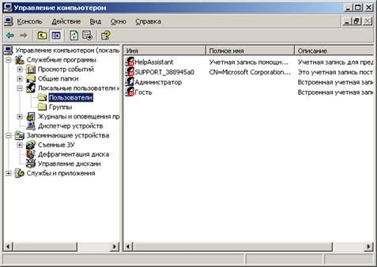
Рис. 1.
- Нажмите правой кнопкой мыши в окне со списком пользователей и в появившемся меню выберите команду Новый пользователь.
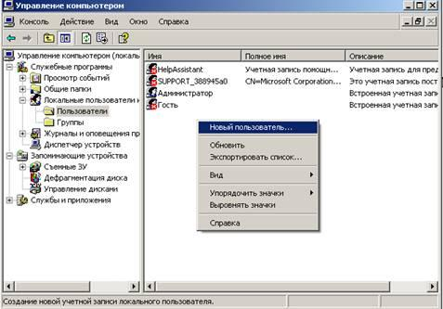
Рис. 2.

- В появившемся окне заполните поля по аналогии с рис. 3.
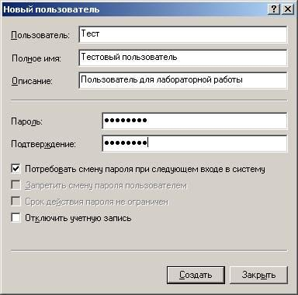
Рис. 3.
По умолчанию стоит опция "потребовать смену пароля при следующем входе в систему". То есть система при первом входе пользователя в ОС потребует от него сменить пароль. Если убрать галочку с этого пункта, появится возможность выбрать следующие опции:
  - запретить смену пароля пользователем. То есть пользователь будет использовать пароль, заданный при создании учетной записи;
  - срок действия пароля не ограничен – то есть пароль никогда не истекает.
Опция "Отключить учетную запись" делает вход в систему данного пользователя невозможным.
Чтобы завершить работу, нажмите кнопку Создать, а затем Закрыть.
Если есть необходимость в создании сразу нескольких пользователей нужно нажать на Создать и повторить все предыдущие шаги. После заведения последнего пользователя нажать на Создать и затем сразу на Закрыть.
После этого заведенные пользователи появляются в списке, как показано на рис.4.
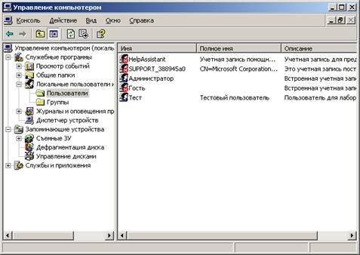
Рис. 4.
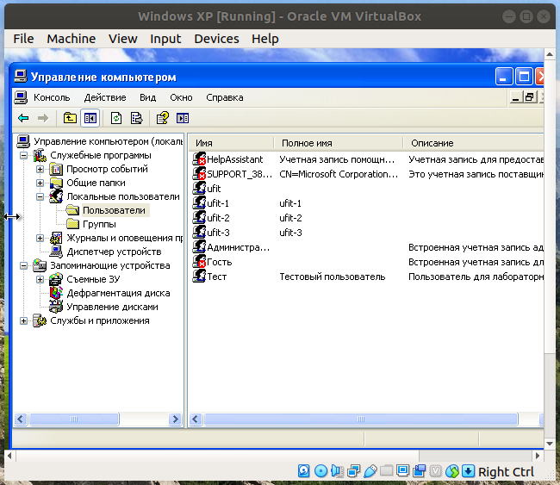

Изменение учетной записи пользователя
1. Откройте компонент "Управление компьютером".
2. В дереве консоли выберите компонент "Локальные пользователи и группы" и перейдите к Пользователям.
3. Выберите учетную запись, которую требуется изменить.
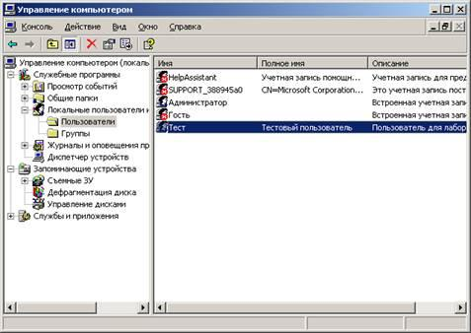
Рис. 5.
4. Нажмите на учетную запись правой кнопкой мыши и в контекстном меню выберите "Свойства".
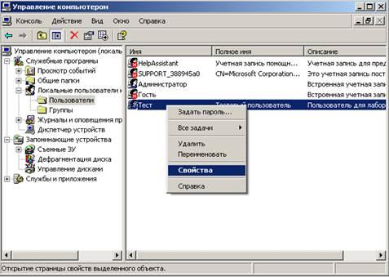
Рис. 6.
5. Внесите нужные изменения и нажмите кнопку ОК.
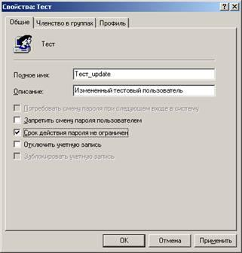
Рис. 7.
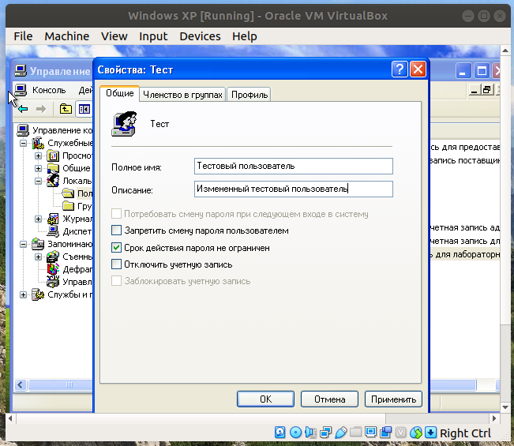

Изменение пароля для пользователя
1. Откройте компонент "Управление компьютером".
2. В дереве консоли выберите компонент "Локальные пользователи и группы" и щелкните в нем узел Пользователи.
3. Выберите учетную запись, которую требуется изменить.
Рис. 8.
4. В контекстном меню выберите пункт "Задать пароль".
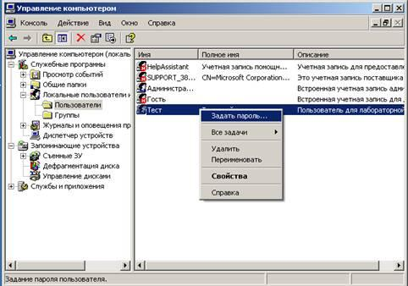
Рис. 9.
5. Вылезет окошко, извещающее о том, что принудительная смена пароля администратором является крайней мерой. Нажмите кнопку "Продолжить".
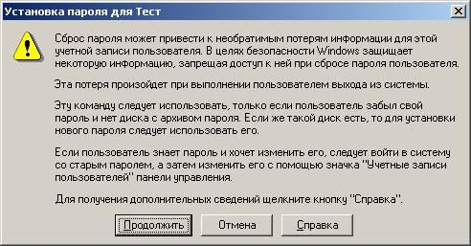
Рис. 10.
6. В появившемся окне задайте новый пароль для пользователя и нажмите на ОК. Теперь пользователь сможет войти в систему только с новым паролем.
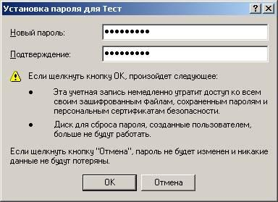
Рис. 11.
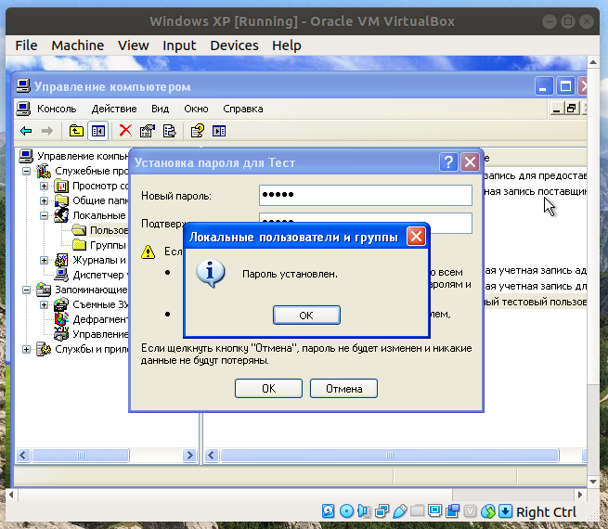

Отключение и активизации учетной записи пользователи
1. Откройте компонент "Управление компьютером".
2. В дереве консоли выберите компонент "Локальные пользователи и группы" и щелкните в нем узел Пользователи.
3. Выберите учетную запись, которую требуется изменить.
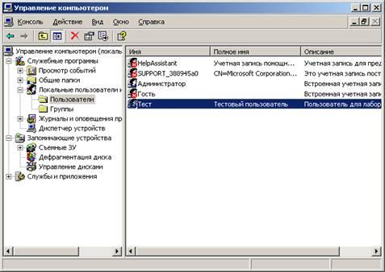
Рис. 12.
4. В меню контекстном меню выберите Свойства.
5. Чтобы отключить выбранную учетную запись пользователя, установите флажок "Отключить учетную запись".
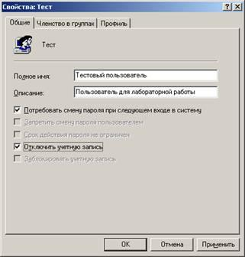
Рис. 13.

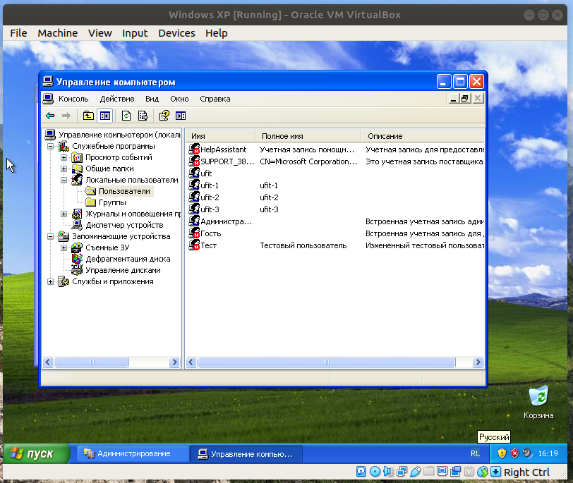

Удаление учетной записи пользователи
1. Откройте компонент "Управление компьютером".
2. В дереве консоли выберите компонент "Локальные пользователи и группы" и щелкните в нем узел Пользователи.
3. Выберите учетную запись, которую требуется удалить.
4. В контекстном меню учетном записи выберите Удалить.
5. Появится окно, предупреждающее о последствиях удаления пользователя. Выберите ДА.
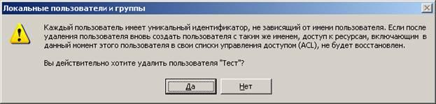
Рис. 14.
6. Пользователь исчезнет из списка.
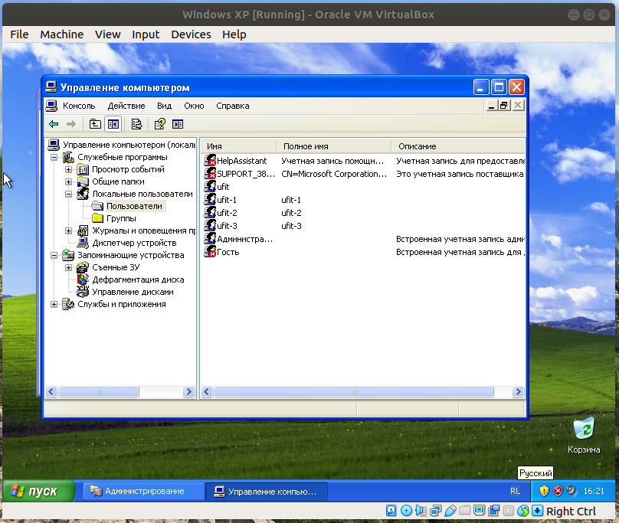

Задание 2. Управление группами пользователей
Пользователь, принадлежащий группе, имеет все права на разрешения, предоставленные этой Группе. Пользователь, являющийся членом нескольких групп, имеет все права и разрешения, предоставленные каждой из этих групп.
При удалении локальной группы удаляется учетная запись группы. Учетные записи пользователей и глобальных групп, являющихся членами удаленной группы, при этом не удаляются.
Создание новой локальной группы
- Откройте компонент "Управление компьютером".
- В дереве консоли выберите компонент "Локальные пользователи и группы" и щелкните в нем узел Группы.
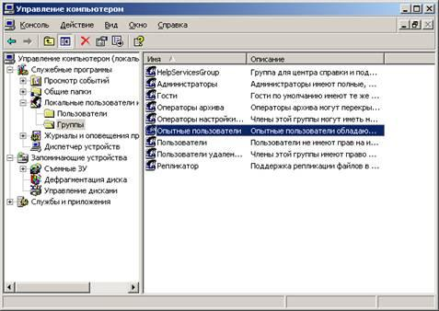
Рис. 15.
- Правой кнопкой вызовите контекстное меню и выберите Создать группу
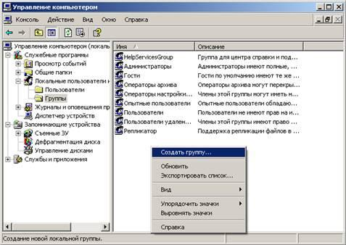
Рис. 16.
Заполните поле Имя группы. При желании можно заполнить поле Описание.
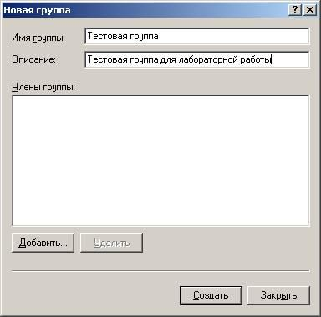
Рис. 17.
- Выполните одно из следующих действий. Чтобы создать еще одну группу, нажмите кнопку Создать и заполните поля. Чтобы завершить работу, нажмите кнопку Создать, а затем Закрыть. Новая группа появится в списке групп.
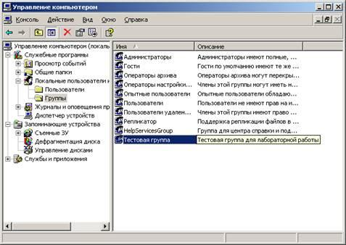
Рис. 18.

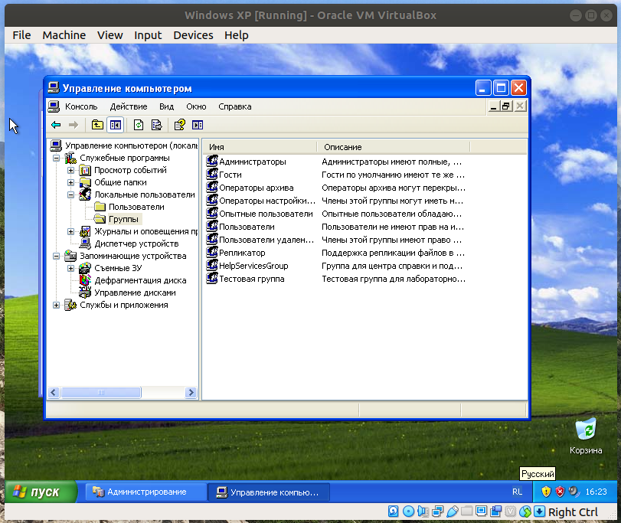

Добавление пользователя в группу
- Откроите компонент "Управление компьютером".
- В дереве консоли выберите компонент "Локальные пользователи и группы" и выберите в нем узел Группы.
- Выберите нужную группу.
- В контекстном меню выберите Свойства или Добавить в группу.
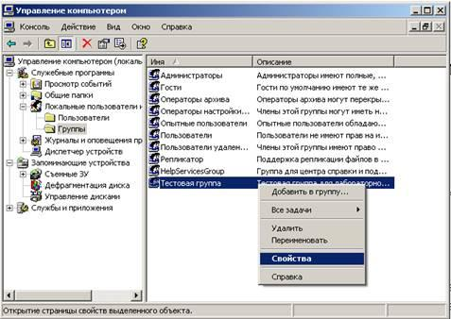
Рис. 19.
- В открывшееся окне нажмите кнопку Добавить.
- В нижнее поле введите имя пользователя, которого хотите добавить.
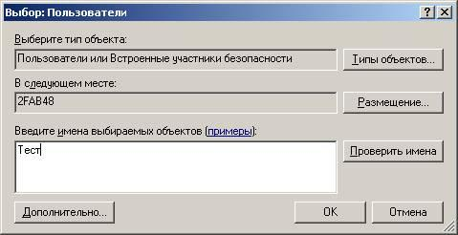
Рис. 20.
- Если необходимо проверить имена добавляемых пользователей или групп. Нажмите кнопку Проверить имена. Нажмите на ОК.
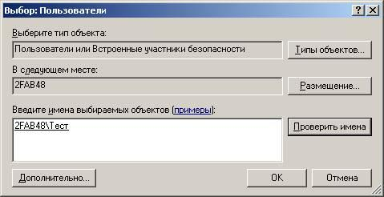
Рис. 21.
- Добавив имена всех требуемых пользователей, нажмите кнопку ОК. Отобразится окно с членами данной группы. В списке появятся добавленные пользователи.
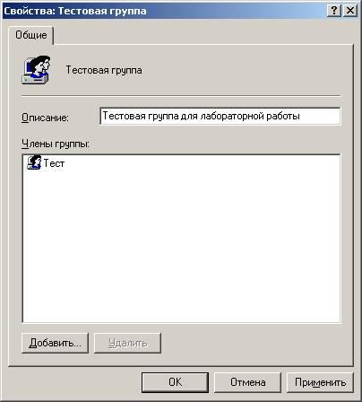
Рис. 22.

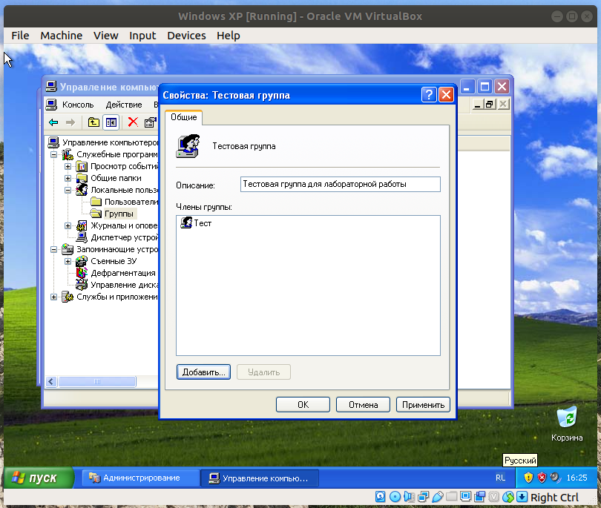

Удаление локальной группы
- Откройте компонент "Управление компьютером".
- В дереве консоли выберите компонент "Локальные пользователи и группы" и щелкните в нем узел Группы.
- Выберите Группу, которую следует удалить.
- В контекстном меню группы выберите Удалить.
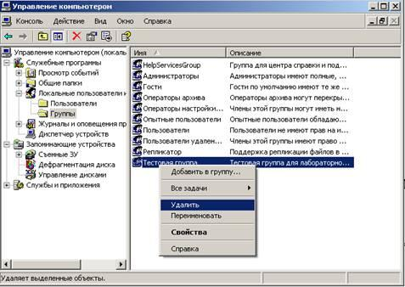
Рис. 23.
- Появится окно, предупреждающее о последствиях удаления. Выберите ДА.
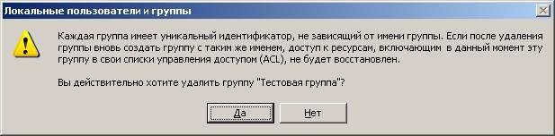
Рис. 24.
- Удаленная группа исчезнет из списка групп данного компьютера.
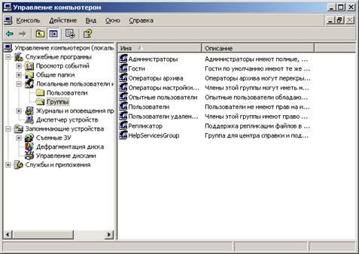
Рис. 25.
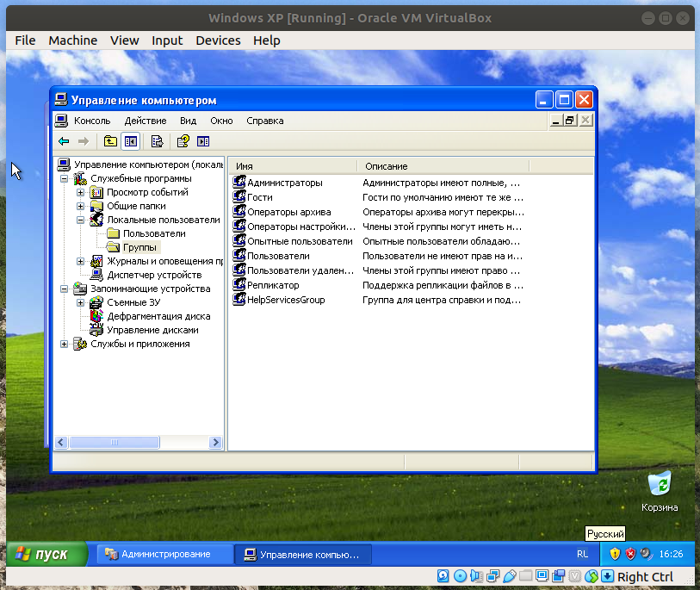

ЗАДАНИЕ
Попробуйте создать новую группу, дать ей права с использованием Локальной политики безопасности (в оснастке Администрирование) и созданного ранее пользователя ufit-2 сделать членом только этой группы. Как изменятся права доступа к файлам и папкам для пользователя ufit-2 ?
В этом случае ufit-2 получает новые права. Пример ниже на скриншотах.

